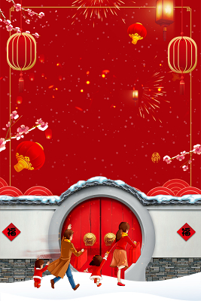

寒假特色
作业

学校：

姓名：

班级：
学校：
班级：
姓名：

学校：
班级：
姓名：

看灵蛇跃动，品科学魅力
十二生肖相比同学们都知道，那么今年是什么年呢？对了，是蛇年。请研究蛇的形态结构与生存技能，以及它们之间的关系，比如：蛇可以快速爬行、可以伪装、可以喷射毒液、还有热感能力，蛇还有很多小知识。不仅仅蛇有很多的技能，其他动物，也有很多生存的技能，它们的形态结构，都是为了更好的生存。请你利用假期时间，通过各种正确的渠道，好好学习一下动物们的本领吧，然后以短文的形式，阐述蛇以及其他动物的形态特征和生存技能。大胆说一说、谈一谈吧！

花灯映新春，明烛照未来
——赏花灯思物变
花灯是过年的时候，各地的习俗。从元宵节的习俗发展而来，用木或竹条扎成一风车状的辐射圆轴，轴外围成一个圆筒状的纸轮，上面贴著用各种彩纸剪成的人马图案，纸轮外再作一层方形或圆形的灯壳。
在赏花灯的同时，同学们思考一下，花灯所用的所有材质，在使用的过程中，哪些是物理变化没有产生新物质，哪些是化学变化，产生了新物质。恰逢新年，请同学们赏花灯，并思考过年的时候，其他事物，存在的物理变化和化学变化。用你的眼睛，发现身边的科学知识吧！

我和我发现的物质变化的，合影！

